上海公共停车场（库）电子收费系统
电子支付终端 技术要求

目 录
第1章 概述 2
1.1 适用范围 2
1.2 总体要求 2
第2章 停车场库基本业务流程描述 2
2.1 正常流程 2
2.2 异常流程 5
第3章 交通卡处理流程及卡结构方案 8
3.1 逻辑加密卡结构方案 8
3.2 CPU卡结构方案 9
第4章 终端读写器通信协议 9
4.1 RS485/RS232数据帧结构 9
4.2 “数据内容”部分格式 11
4.3 读卡器命令与应答集 11
4.3.1 初始化交通卡读写器命令 11
4.3.2 取卡信息命令 12
4.3.3 卡操作交易命令 15
4.3.4 锁卡命令（ETC卡不支持） 16
4.3.5 重取交易认证码命令 17
4.3.6 读写器参数下载命令 18
4.3.7 读卡上轨道交通信息命令（仅适用交通卡P+R） 19
4.3.8 读卡上10条公共交易记录命令 20
1.1 应答代码定义 21
第5章：终端读写器主要技术指标 21
5.1读写介质、射频部分 21
5.2安全模块部分 21
5.3数字电路部分 22
5.4其它部分 22
附一：FH文件格式 22

  - 概述

适用范围
本要求规定了应用于上海公共停车场（库）电子收费系统电子支付终端读写装置的技术要求和应用规范。

总体要求
在支持使用电子支付卡方式完成停车收费的停车场库，使用具有统一技术要求的终端读写器完成卡片读写、进场出场、扣费支付等功能。读写器要求支持上海公共交通卡、沪通卡以及符合PBOC标准银行卡等支付介质，同时也支持场库所发行的自有出入卡的进出认证。
根据停车场库建设和运行模式的实际需要，终端读写器可以内置集成方式与场库收费系统设备进行连接，也可以其他形式（如桌面式、手持式等）进行独立工作，统一按本要求内指定的协议进行通信。

  - 停车场库基本业务流程描述

正常流程
正常流程中罗列以下几种常见的公共停车场库电子支付卡收费模式。终端读写器在应用中，应根据场库的实际收费业务模式给予相应的支持与满足（包含但不仅限于以下几种）——

（1）、交通卡（沪通卡、银行卡）“照进照出”停车收费模式
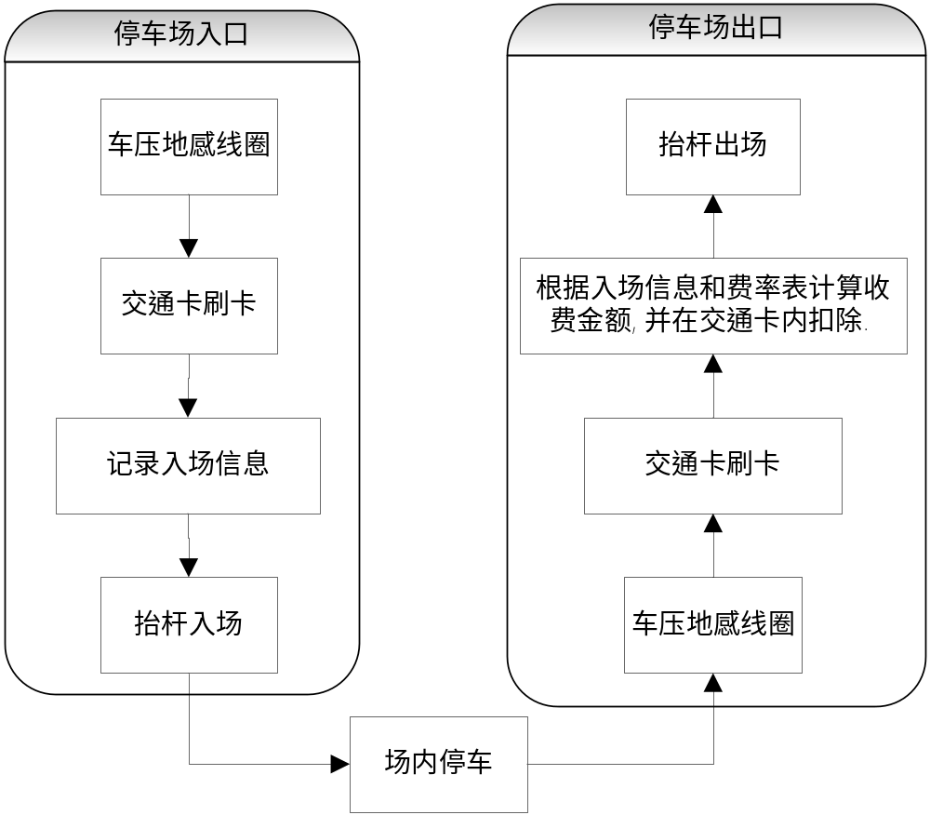
采用刷卡进出场方式。入口控制机在刷卡时写入入场记录并显示入场时间和卡内余额，出场时根据出、入场时间确定停车时间，按照停车场规定的费率表计算收费金额并直接在卡内扣款，在出口机显示器上显示扣款金额和卡内余额。

（2）、交通卡P+R优惠停车收费模式
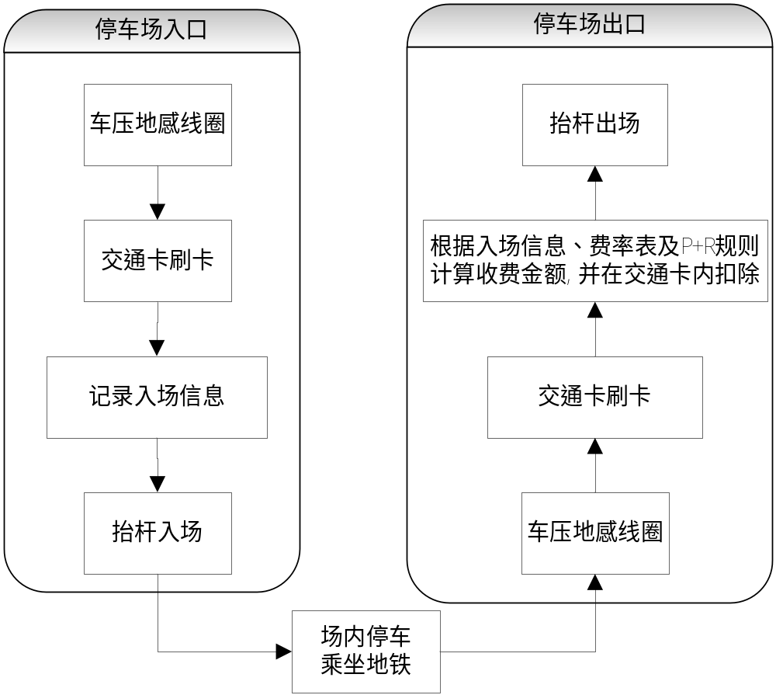
该模式仅限在“P+R停车场库”持交通卡使用。
该模式与模式3的区别在于若符合P+R优惠规则，计算收费金额环节上增加P+R规则计算算法因素，算法输入条件为规则参数（事先设定）、入场记录、出场时间、卡内余额等，输出为应扣金额，同时在出口机显示器上显示P+R优惠扣款、乘坐地铁信息等。若该卡不满足P+R换乘优惠条件，则实际上是遵循模式3的流程。

（3）、场库停车收费减免（优惠）模式
该模式仅限在具备“中央收费”（集中收费）等收费模式的停车场库使用，并不适用于“刷卡进出”的收费形式。
停车场库在与周边餐饮、住宿、娱乐等消费商户达成协议，制定了可凭消费凭证（或停车优惠券等）抵扣停车费的收费规则前提下，停车用户可凭相应抵扣凭证，在场库中央收费（集中收费）处，持交通卡、沪通卡或银行卡等电子支付介质，一次性完成减免（优惠）支付。

异常流程
终端读写器应尽可能将应用中可能出现的异常情况纳入可控范围，在系统的某些模块的功能设计上进行部分重叠处理，以确保收费系统在出现某些局部故障（或意外）的情况下仍能维持正常使用。
以下罗列几种异常情况及相应的处理流程。在收费应用过程中，终端读写器应根据实际收费规则及需要，确保一切异常情况在终端上“可处理”。

（1）、入口控制机、地感线圈等故障
该情况下在入口无法使用卡记录入场记录，可通过人工方式（或停车场库本地数据信息）记录车辆入场记录，然后在出场时，由出口岗亭的收费员进行处理，在该车辆出场时可以正确计算出其应扣金额。流程如下：
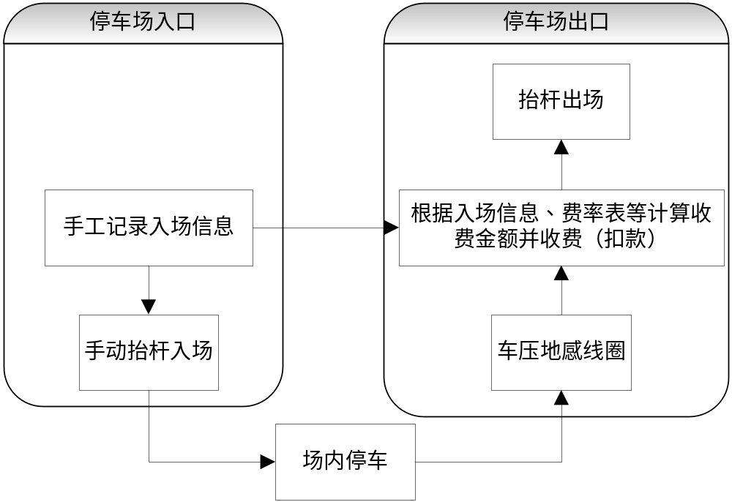

（2）、出口控制机、地感线圈等故障
该情况下出口处无法刷卡，可将票卡交至出口岗亭，在票务处理机上读卡，通过停车场管理软件完成收费。流程如下：
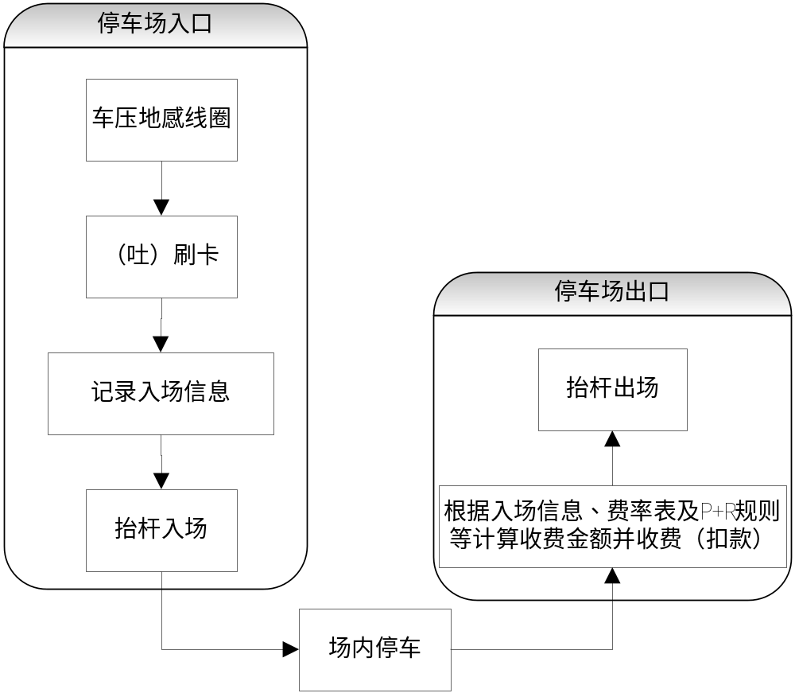
（3）、出场扣款时卡余额不足：读取卡号，计算付费金额，以现金形式完成收费。
（4）、进场写卡成功，出场卡失效或无法扣款交易成功：读取卡号，根据后台数据库中的进场时间计算收费金额并收取现金。
（5）、卡内入场记录被改写或读取失败：读卡，根据本地记录的入场信息扣款。
（6）、“宽进严出”的基本原则：除非卡处于失效、过期或非法等状态外，一律允许进场，同时在屏幕上提示卡状态；对卡上的停车库“进出状态”、“余额足够”等状态的判断，仅在出场时进行严格判断。

  - 交通卡处理流程及卡结构方案
交通卡作为停车支付介质时，利用卡内数据存储区进行停车信息记录。

逻辑加密卡结构方案
停车场专用扇区结构：使用交通卡的第九扇区作为停车场应用的专用扇区。整个扇区结构如下：
扇区号 | 字节  块号 | 0 | 1 |  | 2 | 3 | 4 | 5 | 6 | 7 | 8 | 9 |  | A | B | C |  | D | E | F | KEY
9  停  车  场 | 0 | 进口设备号 8位（4BYTE） |  |  |  |  | 入口时间（5BYTE）（YYMMDDHHMM） |  |  |  |  |  | 扣款额（3BYTE） |  |  |  | 扣款后余额（3BYTE） |  |  | 校验 | Ks
9  停  车  场 | 1 | 出口设备号 8位（4BYTE） |  |  |  |  | 出口时间（5BYTE）（YYMMDDHHMM） |  |  |  |  |  | 扣款额（3BYTE） |  |  |  | 扣款后余额（3BYTE） |  |  | 校验 | Ks
9  停  车  场 | 2 | 进出状态 |  | 备用（缺省全0） |  |  |  |  |  |  |  |  |  |  |  |  |  |  |  | 进出状态 | Ks
9  停  车  场 | 3 | KEY A9 |  |  |  |  |  |  | 存取权限9 |  |  |  |  | KEY B9 |  |  |  |  |  |  | Ks

——进、出口设备号：进出口设备号长度为8位BCD码，为PSAM卡号，从左到右依次定义为：
第1～2位：停车场行业代码，值为52；
第3～6位：范围为0001~9999，停车场用户代码；
第7～8位：范围为01~99，依次编码。
——入、出口时间：长度为5位BCD码，年、月、日、时、分，其中年只有低字节；
——扣款额、扣款后余额：长度为3位BCD码，高位在前，低位在后，金额精确到分；
——进、出状态：定义“已入库”（5A）和“已出库”（A5）两种合法状态
——校验：所有的块校验字节均采用异或校验的算法，即带有校验字节的块内的16字节数据的异或和为0。
第0、1块记录最近一次进出停车场库的交易；
注：公共信息区中，停车场专用备份标志位于第三扇区第0块中的第14字节（倒数第3字节）。
读写器处理进出场操作时，参考地铁相关流程操作执行。

CPU卡结构方案
文件标识（SFI） |  |  |  | 0x11
文件类型 |  |  |  | 共享记录文件
文件大小 |  |  |  | 3 * 0x10
文件存取控制 | 读=自由 |  |  | 改写= 认证DEK or 复合消费中
记录号 |  | 对应扇区号 | 对应块号 |  | 记录用途
0x01 |  | 9 | 0
0x02 |  | 9 | 1
0x03 |  | 9 | 2

ETC卡结构方案
文件标识（SFI） |  |  | 0x15
文件类型 |  |  | 定长二进制文件
文件大小 |  |  | 45
文件存取控制 | 读=自由 |  | 改写= DAMK
字节 |  | 数据元 |  | 长度
1-8 |  | 发卡方标识 |  | 8
9 |  | 卡片类型 |  | 1
10 |  | 卡版本 |  | 1
11-12 |  | 卡网络编号 |  | 2
13－20 |  | 卡内部编号 |  | 8
21－24 |  | 卡启动日期 |  | 4 – YYYYMMDD
25－28 |  | 卡有效日期 |  | 4 – YYYYMMDD
29-40 |  | 车牌号码 |  | 12
41 |  | 用户类型 |  | 1
42-43 |  | 车牌颜色 |  | 2

文件标识（SFI） | 0x19
文件类型 | 变长记录文件
文件大小
文件存取控制 | 读=自由 |  | 改写= DAMK
记录号 | 字节 | 数据元 |  | 长度 | 格式
01 | 1-1 | 复合消费标志 |  | 1 | BCD 0xAA
01 | 2-2 | 记录长度 |  | 1 | HEX 0x29
01 | 3-3 | 应用锁定标志位 |  | 1 | HEX 0x00
01 | 4-19 | 停车场专用入口记录 |  | 16 | HEX
01 | 20-35 | 停车场专用出口记录 |  | 16 | HEX
01 | 36 | 进出标志 |  | 1 | HEX
01 | 37-38 | 校验 |  | 2 | HEX
01 | 39- | RFU

其中入口出口记录格式为：
EntryNetwork | C2 | 入/出口收费网络
EntryStation | C2 | 入/出口收费站
EntryLane | C1 | 入/出口车道
EntryTime | C4 | 入/出口日期时间 | uinx格式，低位在前
EntrySegment | C1 | 入/出口段面编码
RvehicleClass | C1 | 入/出口车型
Balance | C4 | 入/出交易前余额 | 低位前
Check | C1 | 校验 | CRC8

  - 终端读写器通信协议

* 所有多字节内容都采用“高位在前”格式

RS485/RS232数据帧结构

采用16进制编码的通用数据帧帧格式见下表。
名称 |  | 长度 (字节) | 备注
帧头 |  | 2 | 0xAA,0xA5
帧长度 |  | 1 | 表示数据内容中的字节个数（N）  本文后续所描述的指令数据长度均是最小值。允许在已定义的数据后增加未定义数据。
帧序号 |  | 2 | 定义发送数据帧的序列标识，范围0-65535之间，用于判断确认帧对应的数据帧。帧序号字段发送时，先发送高字节（0x7f），再发送低字节(0xff)。帧序号从0开始，每发一个新数据帧递增1，到65535后溢出归0，重发数据帧的帧序号不递增。  最大值0x7fff，最高位不可为1.
发送方地址 |  | 4 | 非总线通信方式时，或广播方式时，全0.
接收方地址 |  | 4 | 非总线通信方式时，或广播方式时，全0.
数据内容 | 命令字 | 1 | 定义数据帧类型
数据内容 | 命令参数 | n-1 | 数据帧参数
校验字 |  | 2 | 使用CRC-16（ITU-T）校验方式，生成多项式为x¹⁶+x¹²+x⁵+1，初始值0，从帧长度开始，到数据内容结束。
帧尾 |  | 1 | 固定为0xCD
注：
通信过程中，允许重复发送帧头，直至收到最后一次正确的帧头。数据接收以长度为限，接收完成后必须校验帧尾，并验证校验字。
如校验字失效，认为未收到合法指令，不作应答。
从收到合法的帧头到收到帧尾，通信时间应<500毫秒。
读写器端从收到指令到返回应答时间应<1500毫秒。
命令字制字定义见下表。
b7 | b6 | b5 | b4 | b3 | b2 | b1 | b0
帧  方  向  位 | 预  留 | 0 | 功能码
帧方向位表示数据传输的方向，1表示从停车信息采集设备传输至读写器，0表示从读写器传输至停车信息采集设备。
功能码定义见下表，最多30个功能帧。
数值 | 功能定义
0 | 不使用
1 | 进场数据帧
2 | 出场数据帧
3 | 场（库）车位数据帧
4 | 预留
5 | 确认数据帧
6 | OT_INITREADER 读写器初始化
7 | OT_READCARD 读卡
8 | OT_CArDOprATiON 卡操作
9 | OT_LOCKCARD 锁卡
10 | OT_GETPROOF 重取交易
11 | OT_SETPARAM 设置参数
12 | OT_READCARD-PR 取轨道交通信息
13 | OT_READLOG取交通卡交易记录
14 | ETC_INITPARAM ETC参数初始化
15 | ETC_CArDOprATiON ETC卡操作
16 | ETC_READLOG取ETC卡交易记录
17-31 | 预留

“数据内容”部分格式
“数据内容”部分格式见下表。
域名 |  | 长度 (字节) | 备注
命令字 |  | 1 | 必需
命令参数 | 命令参数 | 变长 | 对于命令报文是可选的,对应答报文不存在
命令参数 | 应答代码 | 1 | 对于应答报文是必需的，表示命令的执行状态，对命令报文不存在
命令参数 | 应答数据 | 变长 | 对于应答报文是可选的，对命令报文不存在
命令报文是从终端设备发送到交通卡读写器的通信报文；
应答报文是从交通卡读写器发送到终端设备的应答报文。

读卡器命令与应答集

初始化交通卡读写器命令
1) 定义
该命令向交通卡读写器发送初始化参数并使其进入空闲状态。交通卡读写器在执行初始化命令时，除了改变与该命令有关的内存变量外，不专门对RAM进行初始化改写。如果命令参数中“停车场行业代码”、“停车场用户代码”和“设备编码”为全0，则读写器使用PSAM卡号后4字节为设备代码。如果非全0 ，则用“停车场行业代码”、“停车场用户代码”和“设备编码”四字节写入PSAM作为设备代码。该命令成功完成后交通卡读写器将切换到空闲状态。
2) 应用范围
通道机、票亭机
3) 使用条件
无
4) 命令报文
域名 | 类型 | 长度 | 备注
命令代码 | BYTE | 1 | 值=OT_INITREADER
命令参数 | BYTE | 1 | 停车场行业代码 （值为52）
命令参数 | BYTE | 2 | 停车场用户代码，范围为0001~9999
命令参数 | BYTE | 1 | 设备编码，范围为01~99
命令参数 | UBYTE | 12 | 营运单位代码（当取11字节时，第1字节舍去）
命令参数 | UBYTE | 7 | 设备时间,表示为：YYYYMMDDhhmmss, BCD码
5) 应答数据
域名 | 类型 | 长度 | 备注
命令代码 | BYTE | 1 | 值=OT_INITREADER
应答代码 | BYTE | 1 | 见 应答代码定义
厂家代码 | UBYTE | 1 | 读写器厂家代码
读写器类型 | UBYTE | 1
读写器版本 | UBYTE | 4
交通卡SAM卡号 | BYTE | 6
参数版本 | UBYTE | 4
- 应答数据--- 初始化交通卡读写器命令

取卡信息命令（交通卡、ETC卡）
1) 定义
读写器收到这一命令时，它将从空闲状态切换到读状态并在天线范围内寻卡。寻到卡以后首先按相关交易流程完成对卡的恢复并将卡上的相关数据通过应答数据包向终端设备传送,这里所指的卡包括交通卡、手机卡及停车场专用卡等,对于不同的卡,读写器的应答数据是不同的。如果读写器没有找到卡，返回错误信息。如果读取卡信息成功，读写器进入到交易状态。
2) 应用范围
通道机、票亭机
3) 使用条件
读写器已初始化
4) 命令报文
域名 | 类型 | 长度 | 备注
命令代码 | BYTE | 1 | 值=OT_READCARD
参数 | UBYTE | 1 | RFU
- 命令报文----取卡信息命令
5) 应答数据
域名 | 类型 | 长度 | 备注
命令代码 | BYTE | 1 | 值=OT_READCARD
应答代码 | BYTE | 1 | 见 应答代码定义
卡片类型 | BYTE | 1 | 交通卡：0x01  ETC卡：0x02  PBOC卡：0x03  停车场专用卡：0x04
卡信息 | BYTE | 64 | 各种卡片返回的卡信息见下表
- 应答数据----取卡信息命令
数据类型 | 长度 | 备注
UBYTE | 8 | 卡内号（M1卡前4字节为0）
BYTE | 1 | 交通卡卡类型
UBYTE | 4 | 有效期, YYYYMMDD, BCD 码
BYTE | 4 | 卡余额，分，HEX
UBYTE | 1 | 卡状态
UBYTE | 1 | 进出状态
UBYTE | 16 | 停车场专用进站交易记录
UBYTE | 16 | 停车场专用出站交易记录
BYTE | 12 | RFU
- 取卡信息命令应答数据中交通卡卡信息内容
数据类型 | 长度 | 备注
UBYTE | 10 | 应用主帐号（BCD）
BYTE | 1 | 卡业务类型
UBYTE | 4 | 应用有效期, YYYYMMDD, BCD 码
BYTE | 4 | 钱包余额，分，HEX，为实际的钱包金额，不含透支限额
BYTE | 3 | 透支限额，分，HEX
UBYTE | 1 | 进出状态
UBYTE | 16 | 停车场专用进站交易记录
UBYTE | 16 | 停车场专用出站交易记录
BYTE | 12 | RFU
- 取卡信息命令应答数据中PBOC卡信息内容
数据类型 | 长度 | 备注
UBYTE | 8 | 卡内号（M1卡前4字节为0）
UBYTE | 4 | 有效期, YYYYMMDD, BCD 码
BYTE | 4 | 卡余额，分，HEX
RFU | 48
- 取卡信息命令应答数据中停车场专用卡卡信息内容
数据类型 | 长度 | 备注
UBYTE | 10 | 应用主帐号（BCD）
BYTE | 1 | 卡业务类型
UBYTE | 4 | 应用有效期, YYYYMMDD, BCD 码
UBYTE | 8 | 发卡方标识
UBYTE | 2 | 卡网络编号
BYTE | 12 | 车牌号码
BYTE | 1 | 用户类型
BYTE | 1 | 车牌颜色
BYTE | 1 | 车型
BYTE | 4 | 钱包余额，分，HEX，为实际的钱包金额，不含透支限额
BYTE | 3 | 透支限额，分，HEX
UBYTE | 1 | 进出状态（0019文件 第36字节）
UBYTE | 16 | 停车场专用进站交易记录（0019文件 4-19字节）
UBYTE | 16 | 停车场专用出站交易记录（0019文件 20-35字节）
- 取卡信息命令应答数据中ETC卡卡信息内容

交通卡操作交易命令
1) 定义
当读写器收到该命令时，它将从交易状态切换到写状态，并实施卡交易。交易成功后，读写器将向终端设备返回卡交易信息。
2) 应用范围
票亭机、通道机
3) 使用条件
读写器已完成读卡
4) 命令报文
域名 | 类型 | 长度 | 备注
命令代码 | BYTE | 1 | 值= OT_CARDOPERATION
参数 | UBYTE | 7 | 交易的日期/时间,表示为：YYYYMMDDhhmmss, BCD 码
参数 | UBYTE | 4 | 交易流水号，HEX，由上位机分配，但要求连续。
参数 | UBYTE | 4 | 交易金额，以分为单位（低字节在前）
参数 | UBYTE | 1 | 更新后标志
- 命令报文----更新交易命令报文
5) 应答数据
域名 | 类型 | 长度 | 备注
命令代码 | BYTE | 1 | 值=OT_UPDATE
应答代码 | BYTE | 1 | 见 应答代码定义
交易信息 | BYTE | 240 | 交易信息的FH文件内容（定长），不足时后补0。  交易信息的第一个字节，表示交易信息有效数据的长度。
- 应答数据----更新交易返回

交通卡锁卡命令
1) 定义
当读写器收到该命令后，它将从交易状态切换到写状态，同时更新卡状态为禁止状态并按照交易流程根据黑卡等级进行相应处理并生成交易记录。交易成功后，交通卡读写器将向终端设备返回执行结果。这里，如果是对于等级大于0的黑名单卡进行操作时，清空钱包或剩余次数或更改卡状态两项操作中任意一项成功时，交通卡读写器即返回CE_OK，成功的情况在返回参数“锁卡结果”中报告。
2) 应用范围
通道机、票亭机
3) 使用条件
读写器已完成读卡

4) 命令报文
域名 | 类型 | 长度 | 备注
命令代码 | BYTE | 1 | 值=OT_LOCKCARD
参数 | UBYTE | 7 | 交易的日期时间，表示为：YYYYMMDDhhmmss, BCD 码
参数 | UBYTE | 4 | 交易流水号
参数 | UBYTE | 1 | 黑卡等级（>0清钱包）
参数 | UBYTE | 4 | RFU
- 命令报文---- 锁卡交易命令
5）应答数据
域名 | 类型 | 长度 | 备注
命令代码 | BYTE | 1 | 值=OT_LOCKCARD
应答代码 | BYTE | 1 | 见 应答代码定义
卡信息 | BYTE | 240 | 交易信息的FH文件内容（定长），不足时后补0。  交易信息的第一个字节，表示交易信息有效数据的长度。
- 应答数据----锁卡交易返回

交通卡重取交易认证码命令
1) 定义
当交易过程中，上位机未收到读写器返回数据，或读写器未收到卡片最后一条指令返回数据时，交易发生中断时。读写器将返回“卡移动”给上位机。上位机显示请再试一次，当卡再次出现在读写器场内时，读卡器读卡返回数据给上位机，上位机将比对卡号/金额/设备编号/状态等信息是否符合交易后状态。当重读卡返回数据返回交易后状态时，采用重取交易认证码命令保证上笔交易的完整性。如判定为其他状态时（余额或交易状态未改变），则重新进行原交易。
上层设备仅需保存最后一条交易记录，当有新的交易产生时（不管是未完成还是完成交易）均覆盖上一条交易记录。
2) 应用范围
通道机、票亭机
3) 使用条件
读写器已完成读卡，交易失败后必须重新读卡，交易成功时可执行。
4) 报文格式
域名 | 类型 | 长度 | 备注
命令代码 | BYTE | 1 | 值=OT_GETPROOF
卡数据块 | UBYTE | 4 | 交易时上位机发送的交易流水号。
RFU | UBYTE | 12
- 报文格式----重取交易认证码命令
5) 应答数据
域名 | 类型 | 长度 | 备注
命令代码 | BYTE | 1 | 值= OT_GETPROOF
应答代码 | BYTE | 1 | 见 应答代码定义
卡信息 | BYTE | 240 | 交易信息的FH文件内容（定长），不足时后补0。  交易信息的第一个字节，表示交易信息有效数据的长度。
- 应答数据----重取交易认证码返回

交通卡读写器参数下载命令
1) 定义
该命令对读写器内存在的参数版本进行更新。
2) 应用范围
通道机、票亭机
3) 使用条件
无
4) 命令报文
域名 | 类型 | 长度 | 备注
命令代码 | BYTE | 1 | 值=OT_SETPARAM
多包控制 | UBYTE | 1
有效数据长度 | UBYTE | 1 | 参数字段中有效数据的长度
参数 | UBYTE | 250 | 参数内容
- 命令报文---- 读写器参数下载命令
5) 应答数据
域名 | 类型 | 长度(字节) | 备注
命令代码 | BYTE | 1 | 值=OT_SETPARAM
应答代码 | BYTE | 1 | 见应答代码定义
参数版本 | BYTE | 4 | 读写器内部参数版本
错误类型 | BYTE | 1 | 0x00：无错误，0x01：包长度错误，0x02：数据包不全，0x03：SHA-1校验错
- 应答数据---读写器参数下载命令
注：当读写器收到最后一包数据后，进行数据校验，校验合法后，更新读写器内生效参数版本。读写器在收到每包数据后均返回当前生效版本。（除最后一包收到外，前n包均返回原有参数版本）。
多包控制位描述：
B7 | B6 | B5 | B4 | B3 | B2 | B1 | B0 | 说明
0 | X | X | X | X | X | X | X | 有后续数据块
1 | X | X | X | X | X | X | X | 无后续数据块
X | 0x00~0x7F |  |  |  |  |  |  | 数据块号

读卡上轨道交通信息命令（仅适用交通卡P+R）
1) 定义
适用P+R规则的场库读写终端，在执行完取卡信息命令后，继续执行此条命令以获得轨道交通进出站信息。
2) 应用范围
通道机、票亭机
3) 使用条件
读写器已完成读卡

4) 命令报文
域名 | 类型 | 长度(字节) | 备注
命令代码 | BYTE | 1 | 值=OT_READCARD-PR
参数 | UBYTE | 1 | RFU
表：命令报文----取卡信息命令
5) 应答数据
域名 | 类型 | 长度(字节) | 备注
命令代码 | BYTE | 1 | 值=OT_READCARD-PR
应答代码 | BYTE | 1 | 见 应答代码定义
卡信息 | BYTE | 64 | 各种卡片返回的卡信息见下表
表：应答数据----取卡信息命令
数据类型 | 长度 (字节) | 备注
UBYTE | 16 | 轨道交通专用进站交易记录
UBYTE | 16 | 轨道交通专用出站交易记录

读交通卡上10条公共交易记录命令
1) 定义
定义。
2) 应用范围
通道机、票亭机
3) 使用条件
读写器已完成读卡
4) 命令报文
域名 | 类型 | 长度(字节) | 备注
命令代码 | BYTE | 1 | 值=OT_READLOG
参数 | UBYTE | 1 | RFU
表：命令报文----取卡信息命令
5) 应答数据
域名 | 类型 | 长度(字节) | 备注
命令代码 | BYTE | 1 | 值=OT_READLOG
应答代码 | BYTE | 1 | 见 应答代码定义
卡信息 | BYTE | 16×10 | 各种卡片返回的卡信息见下表
表：应答数据----取卡信息命令
数据类型 | 长度 (字节) | 备注
UBYTE | 16 | 0007文件内容×10条

ETC卡操作交易命令
1) 定义
当读写器收到该命令时，它将从交易状态切换到写状态，并实施卡交易。交易成功后，读写器将向终端设备返回卡交易信息。
2) 应用范围
票亭机、通道机
3) 使用条件
读写器已完成读卡
4) 命令报文
域名 | 类型 | 长度 | 备注
命令代码 | BYTE | 1 | 值= ETC_CARDOPERATION
参数 | UBYTE | 7 | 交易的日期/时间,表示为：YYYYMMDDhhmmss, BCD 码
参数 | UBYTE | 4 | 交易流水号，HEX，由上位机分配，但要求连续。
参数 | UBYTE | 4 | 交易金额，以分为单位（低字节在前）
参数 | UBYTE | 1 | 更新后标志
- 命令报文----更新交易命令报文
5) 应答数据
域名 | 类型 | 长度 | 备注
命令代码 | BYTE | 1 | 值= ETC_CARDOPERATION
应答代码 | BYTE | 1 | 见 应答代码定义
交易信息 | BYTE | 240 | 交易信息的FH文件内容（定长），不足时后补0。  交易信息的第一个字节，表示交易信息有效数据的长度。(ETC记录第一字节为0x64)
- 应答数据----更新交易返回
注释：ETC卡交易指令如发生卡移动等不确定情况，同样采用4.3.5重取交易认证码指令，返回数据内的交易信息和4.3.10返回格式相同。

初始化ETC卡参数命令
1) 定义
该命令向读写器发送初始化ETC参数。
2) 应用范围
通道机、票亭机
3) 使用条件
无
4) 命令报文
域名 | 类型 | 长度 | 备注
命令代码 | BYTE | 1 | 值=ETC_INITPARAM
命令参数 | BYTE | 2 | 入口网络编码
命令参数 | BYTE | 2 | 入口站网络编码
命令参数 | BYTE | 1 | 入口通道
命令参数 | BYTE | 1 | 入口段面编码
命令参数 | RFU | 6
5) 应答数据
域名 | 类型 | 长度 | 备注
命令代码 | BYTE | 1 | 值= ETC_INITPARAM
应答代码 | BYTE | 1 | 见 应答代码定义
ETC PSAM卡号 | BYTE | 6
- 应答数据--- 初始化交通卡读写器命令

应答代码定义
应答代码 | 描述
0x00 | 命令成功完成
0x01 | 校验和错误
0x02 | 无效命令
0x03 | 输入参数错
0x10 | 认证失败
0x11 | 读卡故障
0x12 | 写卡故障
0x13 | 操作过程中卡移动
0x14 | 无效卡 | 无效卡
0x16 | 无交易记录
0x17 | 交易中断，必须重新读卡
0x1B | PSAM卡故障
0x70 | 读写器故障
0x7F | 未知错误
表：应答代码汇总

第5章：终端读写器主要技术指标

5.1读写介质、射频部分
- 支持上海公共交通卡、沪通卡以及符合PBOC标准银行卡等支付介质，同时也支持场库所发行的自有出入卡的进出认证
- 工作频率13.56MHz±7KHz
- 空中数据传输速率106kbps~424kbps
- 工作场强：在有效感应距离内场强最大值Hmax小于7.5A／M，最小值Hmin大于l.5A/M
- 有效读卡距离为0－6cm

5.2安全模块部分
- 支持不少于3个独立工作的SAM卡座
- SAM卡通讯速率支持PPS设置
- 物理特性符合ISO7816-1、2要求
- 逻辑接口符合ISO7816-3要求

5.3数字电路部分
- 32位CPU控制单元
- MTBF>100，000小时
- MTTR<30分钟

5.4其它部分
- 至少8K关键数据存储器
- RS232/RS485 波特率57600bps
- 最大工作电流<500mA（射频交易）
- 供电电源：12V/24VDc
- 输入功率：<5W
- 工作温度：－20℃至＋50℃
- 接口类型：RS232/RS485/USB

附一：FH文件格式

数据全部采用ASCII码方式，N—代表数字字符，H----代表Hex字节。
FH文件字节长度：
M1交易：135 字节
CPU交易：135+52=187 字节
ETC交易：
交通卡FH文件记录区数据域：
部分二： File Record Area M1和CPU通用交易记录（长度135字节）
CorpId | N11 | 营运单位代码 | （由上位机在初始化读写器命令中给出）
LocalTxnSeq | N8 | 本地流水号 | 交易流水号，HEX，由上位机维护，但要求连续。
TxnAttr | N2 | 交易性质 | 00-99
StationId | N6 | 采集点编号 | 缺省值为全0
PosOprId | N16 | POS操作员编号 | 缺省值为全0
PosCarrId | N6 | POS机载体编号 | 公交车线路号（缺省值为全0）
TxnType | N2 | 交易类型 | 88/99/98/87/84/83/48/49/6B/6C/6E/81
PosSeq | N12 | POS机流水号 | 由POS机产生并分配（M1卡），参与M1卡TAC运算
CityCode | N4 | 城市代码
CardFaceNum | N12 | 卡面号
CardKind | N2 | 卡类型 | 00-99
BalBef | N8 | 消费前卡余额 | （单位分，负值最高字节为1）
TxnAmt | N8 | 交易金额
TxnDate | N8 | 交易发生日期 | YYYYMMDD
TxnTime | N6 | 交易发生时间 | hhmmss
TxnCounter | N6 | 交易计数器
PosId | N8 | POS机号
TAC | H8 | 交易认证码
CardVerNo | N2 | 卡内版本号 | 当作地域区分标志
部分三：1040特有行业数据（CPU卡交易），长度52字节；M1卡交易时无
DtlRecNum | N4 | 细目记录数 | =0001
DtlRecType | N4 | 细目记录类型 | =1040
Card Type | N1 | 卡类型 | 0：逻辑加密卡 1：CPU卡
CPU Card Id | H20 | 卡号 | 卡号10字节。后8个字节为参与TAC密钥分散的因子，其中后4字节为卡帐户号
Txn Type | H2 | 交易类型标识 | 02：圈存 09：消费
Tac Flag | N1 | TAC运算标识 | 0：逻辑加密TAC运算方式  1：CPU运算TAC方式
Term Id | H12 | 终端机编号 | PSAM产生
Term Seq Id | H8 | 终端交易流水号 | PSAM产生
部分四：结束标志，长度1字节（可省略）
RtnSign | S1 | 回车符 | ’\n’

ETC FH文件记录区数据域：
内部名称 | 类型 | 字段名称 | 备注
TxnType | C1 | 交易类型
PosSeq | C4 | 交易的终端流水号
CityCode | C8 | 发卡方标识
CardID | C8 | 卡唯一号 | CPU卡卡号  按高址低位存放  按高址低位填写。不足左补0x00  如:  高------------→ 低  卡号 0x00 34 56 78 90 12 03 04
CardKind | C1 | 卡类型
BalBef | C4 | 交易前余额
TxnAmt | C4 | 交易金额 | 金额到分
TxTime(TxnDate+TxnTime) | C7 | 交易时间 | 交易时间为BCD码：年月日时分秒（YYYYMMDDhhmmss）0x20010128175632  按高址低位存放
TxnCounter | C2 | 脱机交易流水号 | 电子存折或电子钱包脱机交易序号
TAC | C4 | 交易TAC | 按相关标准定义
CardVerNo | C1 | 卡片版本
PosId | C6 | SAM卡号
EntryNetwork | C2 | 入口收费网络
EntryStation | C2 | 入口收费站
EntryLane | C1 | 入口车道
EntryTime | C4 | 入口日期时间 | uinx格式，低位在前
EntrySegment | C1 | 入口段面编码
RvehicleClass | C1 | 入口车型
PsamId_shanghai | C6 | 入口PSAM号 | 暂不使用，填0
MAC | C4 | 入口验证MAC | 暂不使用，填0
Reserve | C29 | 保留

